TỔNG LIÊN ĐOÀN LAO ĐỘNG VIỆT NAM

**TRƯỜNG ĐẠI HỌC TÔN ĐỨC THẮNG**

**KHOA CÔNG NGHỆ THÔNG TIN**



**TĂNG BẢO KIÊN - 51800203**

**PHẠM LÊ TRỌNG NHÂN – 520H0663**

**XÂY DỰNG WEBSITE TRA TỪ ĐIỂN ĐA NGỮ**

**BÁO CÁO CUỐI KỲ MÔN**

**CÔNG NGHỆ PHẦN MỀM**

**THÀNH PHỐ HỒ CHÍ MINH, NĂM 2022**

TỔNG LIÊN ĐOÀN LAO ĐỘNG VIỆT NAM

**TRƯỜNG ĐẠI HỌC TÔN ĐỨC THẮNG**

**KHOA CÔNG NGHỆ THÔNG TIN**

**TĂNG BẢO KIÊN - 51800203**

**PHẠM LÊ TRỌNG NHÂN – 520H0663**

**XÂY DỰNG WEBSITE TRA TỪ ĐIỂN ĐA NGỮ**

**BÁO CÁO CUỐI KỲ MÔN**

**CÔNG NGHỆ PHẦN MỀM**

Người hướng dẫn

**TS. TRẦN THANH PHƯỚC**

**THÀNH PHỐ HỒ CHÍ MINH, NĂM 2022**

LỜI CẢM ƠN

Đầu tiên, chúng em xin gửi lời cảm ơn chân thành đến Thầy TS Trần Thanh Phước – Giảng viên khoa Công nghệ thông tin – Trường đại học Tôn Đức Thắng, đã hỗ trợ và giúp đỡ nhiệt tình trong quá trình thực hiện bài báo cáo cuối kỳ này.

Mặc dù rất cẩn thận trong quá trình thực hiện báo cáo nhưng cũng không tránh khỏi những thiếu sót. Chúng em rất mong nhận đựợc sự góp ý từ các Thầy/Cô để đồ án được hoàn thiện hơn.

Xin chân thành cám ơn!

TP. Hồ Chí Minh, ngày 25 tháng 11 năm 2022

Nhóm sinh viên

Tăng Bảo Kiên

Phạm Lê Trọng Nhân

**CÔNG TRÌNH ĐƯỢC HOÀN THÀNH**

**TẠI TRƯỜNG ĐẠI HỌC TÔN ĐỨC THẮNG**

Nhóm chúng em xin cam đoan đây là công trình nghiên cứu của riêng chúng em và được sự hướng dẫn của TS. Trần Thanh Phước. Các nội dung nghiên cứu, kết quả trong đề tài này là trung thực và chưa công bố dưới bất kỳ hình thức nào trước đây.

**Nếu phát hiện có bất kỳ sự gian lận nào nhóm chúng em xin hoàn toàn chịu trách nhiệm về nội dung Báo cáo cuối kỳ của mình**. Trường Đại học Tôn Đức Thắng không liên quan đến những vi phạm tác quyền, bản quyền do chúng em gây ra trong quá trình thực hiện (nếu có).

*TP. Hồ Chí Minh, ngày tháng năm*

*Tác giả*

*(ký tên và ghi rõ họ tên)*

*Tăng Bảo Kiên*

*Phạm Lê Trọng Nhân*

PHẦN XÁC NHẬN VÀ ĐÁNH GIÁ CỦA GIẢNG VIÊN

**Phần xác nhận của GV hướng dẫn**

_______________________________________________________________________________________________________________________________________________________________________________________________________________________________________________________________________________________________________________________________________________________________________________________________________________

Tp. Hồ Chí Minh, ngày tháng năm

(kí và ghi họ tên)

**Phần đánh giá của GV chấm bài**

_______________________________________________________________________________________________________________________________________________________________________________________________________________________________________________________________________________________________________________________________________________________________________________________________________________

Tp. Hồ Chí Minh, ngày tháng năm

(kí và ghi họ tên)

MỤC LỤC

DANH MỤC HÌNH ẢNH vii

DANH MỤC BẢNG BIỂU ix

CHƯƠNG 1 - KHẢO SÁT 1

1.1 Lý do chọn đề tài 1

1.2 Mục tiêu 1

1.3 Đối tượng và phạm vi nghiên cứu 1

1.4 Phương pháp nghiên cứu 2

1.5 Khảo sát - Question & Answer 2

CHƯƠNG 2 - ĐẶC TẢ 3

2.1 Đặc tả yêu cầu hệ thống 3

CHƯƠNG 3 - PHÂN TÍCH THIẾT KẾ HỆ THỐNG 4

3.1 Khảo sát và đặc tả các yêu cầu 4

3.1.1 Yêu cầu chức năng 4

3.1.2 Yêu cầu phi chức năng 4

3.1.3 Các tác nhân hệ thống 4

3.2 Đặc tả use case 5

3.2.1 Biểu đồng use case tổng quát. 5

3.2.2 Đặc tả use case đăng ký tài khoản. 6

3.2.3 Đặc tả use case đăng nhập. 7

3.2.4 Đặc tả use case đăng xuất. 8

3.2.5 Đặc tả use case quên mật khẩu. 9

3.2.6 Đặc tả use case tìm kiếm tài khoản 10

3.2.7 Đặc tả use case tra từ 11

3.2.8 Đặc tả use case nghe audio phát âm của từ. 12

3.2.9 Đặc tả use case xem từ đồng nghĩa. 13

3.2.10 Đặc tả use case quản lý tài khoản. 14

3.3 Mô hình ERD. 15

3.4 Mô hình quan hệ 15

3.5 Sơ đồ lớp (Class Diagram) 16

3.6 Sơ đồ tuần tự 16

3.6.1 Biểu đồ tuần tự chức năng đăng nhập 16

3.6.2 Biểu đồ tuần tự chức năng đăng xuất 17

3.6.3 Biểu đồ tuần tự chức năng đăng ký 17

3.6.4 Biểu đồ tuần tự chức năng tra từ điển 18

3.6.5 Biểu đồ tuần tự chức năng quản lý tài khoản 18

3.6.6 Biểu đồ tuần tự chức năng thêm tài khoản 19

3.6.7 Biểu đồ tuần tự chức năng xóa tài khoản 19

3.6.8 Biểu đồ tuần tự chức năng cập nhật tài khoản 19

3.6.9 Biểu đồ tuần tự chức năng thay đổi mật khẩu 20

3.6.10 Biểu đồ tuần tự chức năng lấy lại mật khẩu 20

CHƯƠNG 4 – THIẾT KẾ GIAO DIỆN - WEBSITE 21

5.1 Giao diện người dùng 21

4.1.1 Giao diện trang đăng nhập 21

4.1.2 Giao diện trang đăng ký 21

4.1.3 Giao diện trang quên mật khẩu 22

4.1.4 Giao diện trang đăng xuất 22

4.1.5 Giao diện trang chủ 23

4.1.6 Giao diện trang chủ tra cứu từ điển 23

4.1.7 Giao diện trang đổi mật khẩu 24

5.2 Giao diện admin 24

4.2.1 Giao diện trang quản lý user 24

4.2.2 Giao diện tính năng tìm kiếm tài khoản 25

4.2.3 Giao diện tính năng phân quyền của admin 25

4.2.4 Giao diện chức năng đặt lại mật khẩu 26

4.2.5 Giao diện chức năng xoá tài khoản user 26

CHƯƠNG 5: Test case 27

5.1 Trang login 27

5.2 Trang register 27

5.3 Trang forgot 28

5.4 Trang main 29

5.5 Trang admin 30

CHƯƠNG 6: KẾT LUẬN 31

6.1 Kết quả đạt được 31

6.2 Hạn chế của đề tài 32

6.3 Hướng phát triển 32

TÀI LIỆU THAM KHẢO 33

DANH MỤC HÌNH ẢNH

*Hình 1.1 Các Q&A từ 1 đến 11* 2

*Hình 1.2 Các Q&A từ 12 đến 20* 2

*Hình 3.2 Biểu đồ đặc tả mô hình ERD* 15

*Hình 3.3 Đặc tả mô hình quan hệ* 15

*Hình 3.4 Sơ đồ lớp (Class Diagram)* 16

*Hình 3.5 Sơ đồ tuần tự chức năng đăng nhập* 16

*Hình 3.6 Sơ đồ tuần tự chức năng đăng xuất* 17

*Hình 3.7 Sơ đồ tuần tự chức năng đăng ký* 17

*Hình 3.8 Biểu đồ tuần tự chức năng tra từ điển* 18

*Hình 3.9 Biểu đồ tuần tự chức năng quản lý tài khoản* 18

*Hình 3.10 Biểu đồ tuần tự chức năng thêm tài khoản* 19

*Hình 3.11 Biểu đồ tuần tự chức năng xóa tài khoản* 19

*Hình 3.12 Biểu đồ tuần tự chức năng cập nhật tài khoản* 19

*Hình 3.13 Biểu đồ tuần tự chức năng thay đổi mật khẩu* 20

*Hình 3.14 Biểu đồ tuần tự chức năng lấy lại mật khẩu* 20

*Hình 4.1 Giao diện trang đăng nhập* 21

*Hình 4.2 Giao diện trang đăng ký* 21

*Hình 4.3 Giao diện trang quên mật khẩu* 22

*Hình 4.4 Giao diện trang đăng xuất* 22

*Hình 4.5 Giao diện trang chủ* 23

*Hình 4.6 Giao diện trang chủ tra cứu từ điển* 23

*Hình 4.7 Giao diện trang quên mật khẩu* 24

*Hình 4.8 Giao diện trang chủ quản lý user* 24

*Hình 4.9 Giao diện tính năng tìm kiếm tài khoản* 25

*Hình 4.10 Giao diện tính năng phân quyền của admin* 25

*Hình 4.11 Giao diện chức năng đăt lại mật khẩu* 26

*Hình 4.12 Giao diện chức năng xóa tài khoản* 26

*Hình 5.1 Testcase số 1 đến 5 của trang login* 27

*Hình 5.2 Testcase số 6 đến 8 của trang login* 27

Hình 5.3 Testcase *số 9 đến 12 của trang register* 27

*Hình 5.4 Testcase số 13 đến 16 của trang register* 28

*Hình 5.5 Testcase số 17 đến 20 của trang forgot* 28

*Hình 5.6 Testcase số 21 đến 24 của trang forgot* 28

*Hình 5.7 Testcase số 25 đến 28 của trang forgot* 29

*Hình 5.8 Testcase số 29 đến 26 của trang main* 29

*Hình 5.9 Testcase số 37 đến 43 của trang main* 29

*Hình 5.10 Testcase số 44 đến 51 của trang main* 30

*Hình 5.11 Testcase số 52 đến 55 của trang main* 30

*Hình 5.12 Testcase số 56 đến 63 của trang admin* 30

*Hình 5.13 Testcase số 64 đến 70 của trang admin* 31

*Hình 5.14 Testcase số 71 đến 75 của trang admin* 31

*Hình 5.15 Testcase số 76 và 77 của trang admin* 31

DANH MỤC BẢNG BIỂU

*Bảng 3.1 Bảng đặc tả use case đăng ký tài khoản* 6

*Bảng 3.2 Bảng đặc tả use case đăng nhập* 7

*Bảng 3.3 Bảng đặc tả use case đăng xuất* 8

*Bảng 3.4 Bảng đặc tả use case quên mật khẩu* 9

*Bảng 3.5 Bảng đặc tả use case tìm kiếm tài khoản* 10

*Bảng 3.6 Bảng đặc tả use case tra từ* 11

*Bảng 3.7 Bảng đặc tả use case nghe audio phát âm của từ.* 12

*Bảng 3.8 Bảng đặc tả use case xem từ đồng nghĩa.* 13

*Bảng 3.9 Bảng đặc tả use case quản lý tài khoản* 14

# KHẢO SÁT

* 1. Lý do chọn đề tài

Hiện nay, trong sự phát triển về mọi mặt và trong công cuộc hội nhập trên toàn thế giới. Ngôn ngữ đóng vai trò quan trọng trong đời sống, công việc và giao tiếp hằng ngày.

Có nhiều cách, công cụ để chúng ta có thể nâng cao trình độ ngoại ngữ của mình như đọc sách, xem phim bằng ngoại ngữ, bên cạnh đó tra từ điển giúp cho việc học của chúng ta trở nên dễ dàng và thuận tiện hơn. Đây là công cụ giúp người học dễ dàng tra cứu ngữ nghĩa, cách dùng từ trong câu, cũng như cách phát âm sao cho đúng.

Nắm bắt được nhu cầu thiết yếu đó, nhóm chúng em đã xây dựng và phát triển hệ thống tra từ điển đa ngữ, nơi mà chúng em đã cố gắng tối ưu sao cho trải nghiệm người dùng dễ sử dụng, tra cứu từ cũng như các thông tin cần thiết.

* 1. Mục tiêu

Xây dựng Website Tra Từ Điển đa ngữ với các tính năng tra định nghĩa, tìm các họ từ và cách phát âm chính xác của từ, mở rộng vốn kiến thức cho người dùng.

Nghiên cứu quản lý danh sách người dùng, sẵn sàng hỗ trợ khi cần thiết.

* 1. Đối tượng và phạm vi nghiên cứu
* Đối tượng nghiên cứu:
* Website Tra Từ Điển đa ngữ.
* Phạm vi nghiên cứu:
* Xây dựng website Tra Từ Điển đa ngữ.
* Các chức năng cơ bản của website hỗ trợ người dùng thuận tiện nhất.
  1. Phương pháp nghiên cứu
* Tìm hiểu các tài liệu, website liên quan để xây dựng đề tài.
* Tìm hiểu công nghệ lập trình Website và các công cụ, thư viện hỗ trợ như (HTML, CSS, Javascript, NodeJS, Bootstrap…).
* Tìm hiểu xây dựng cơ sở dữ liệu quản lý danh sách người dùng.
  1. Khảo sát - Question & Answer

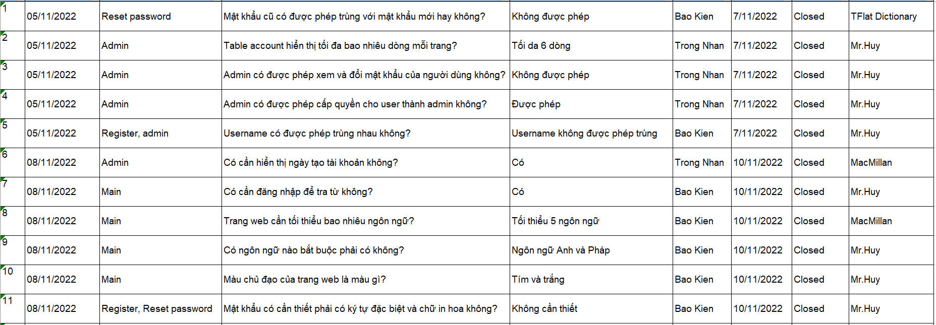

*Hình 1.1 Các Q&A từ 1 đến 11*

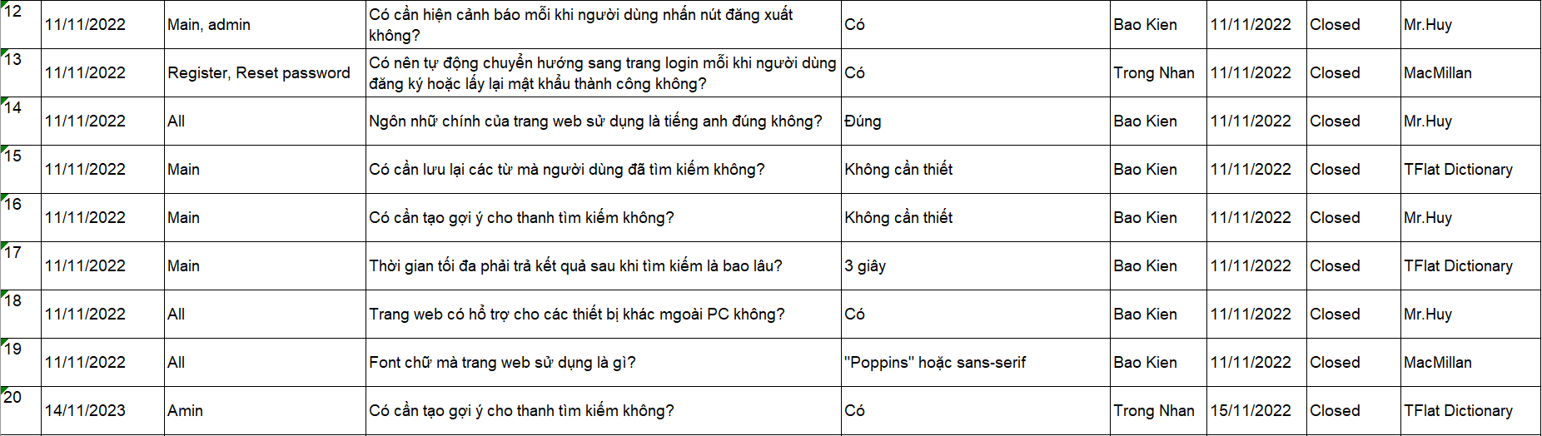

*Hình 1.2 Các Q&A từ 12 đến 20*

# ĐẶC TẢ

* 1. Đặc tả yêu cầu hệ thống

Trang web tra từ điển đa ngữ được xây dựng với những tính năng sau đây: Người dùng khi đến với website nếu chưa có tài khoản sẽ phải tạo một tài khoản bao gồm tên tài khoản, mật khẩu và câu hỏi bảo mật.

Sau khi đăng ký thành công, thông tin người dùng sẽ được lưu trữ trên hệ thống và chỉ có admin mới có quyền truy cập và chỉnh sửa. Nếu khi đăng nhập, người dùng quên mật khẩu, họ có thể dùng chức năng quên mật khẩu, trả lời câu hỏi bảo mật và có thể đặt lại mật khẩu mới.

Khi đã đăng nhập thành công, người dùng sẽ sử dụng được đầy đủ chức năng của trang web. Vì những API của ngôn ngữ được chia sẻ trên mạng có giới hạn, nên trang web chúng em chưa thể quá đa dạng ngôn ngữ, hiện tại thì hệ thống hỗ trợ một số ngôn ngữ thông dụng như từ điển tiếng Anh, Pháp, Tây Ban Nha, Hindi, Tamil,...

Khi muốn tìm hiểu thông tin về từ đó, ta sẽ nhập từ đó vào ô và chọn ngôn ngữ, sau đó các thông tin cần thiết như từ thuộc loại từ gì, dạng tính từ, danh từ hay trạng từ. Các dùng từ trong hoàn cảnh nào, các từ đồng nghĩa và trái nghĩa với nó...

Chúng ta có thể click trực tiếp vào các từ đó nếu muốn tra cứu tiếp tục. Bên cạnh đó, trang web còn hỗ trợ việc nghe audio phát âm của từ, cũng như phiên âm bên cạnh để giúp người dùng cải thiện khả năng nghe và phát âm chuẩn. Khi dùng xong, người dùng có thể đăng xuất khỏi tài khoản.

# PHÂN TÍCH THIẾT KẾ HỆ THỐNG

* 1. Khảo sát và đặc tả các yêu cầu
     1. Yêu cầu chức năng
* Chức năng của người dùng.
* Người dùng có thể đăng nhập, đăng xuất, đăng ký tài khoản.
* Nếu người dùng vì nhiều lý do khác nhau có nhu cầu đổi mật khẩu, điều kiện là trả lời được câu hỏi bảo mật.
* Người dùng có thể lựa chọn ngôn ngữ muốn tra và tìm kiếm từ đó.
* Người dùng có thể nghe audio của từ muốn tra nếu khả dụng.
* Người dùng có thể xem gợi ý các từ đồng nghĩa với từ họ tra nếu khả dụng.
* Chức năng của admin.
* Admin có thể quản lý toàn bộ tài khoản (thêm, sửa, xóa, cập nhật).
* Admin có thể phân quyền cho tài khoản đó (user hay admin)
* Admin có thể dùng chức năng search (tìm kiếm) để tra cứu và quản lý user thuận tiện hơn.
  + 1. Yêu cầu phi chức năng
* Mật khẩu phải chứa ít nhất 6 ký tự.
* Các thông tin cần phải nhập đầy đủ khi đăng ký, đăng nhập hay lấy lại mật khẩu.
* Chọn màu trắng và tím làm màu chủ đạo cho giao diện.
* Bố cục giao diện dễ sử dụng, thuận tiện cho người sử dụng.
* Website hiển thị tương thích với các trình duyệt.
  + 1. Các tác nhân hệ thống
* Tác nhân Người dùng: có thể thực hiện các chức năng đăng ký, đăng nhập, tra từ, nghe audio của từ, xem phiên âm, xem từ đồng nghĩa.
* Tác nhân Admin: có thể đăng nhập, phân quyền và quản lý toàn bộ tài khoản.
  1. Đặc tả use case
     1. Biểu đồng use case tổng quát.

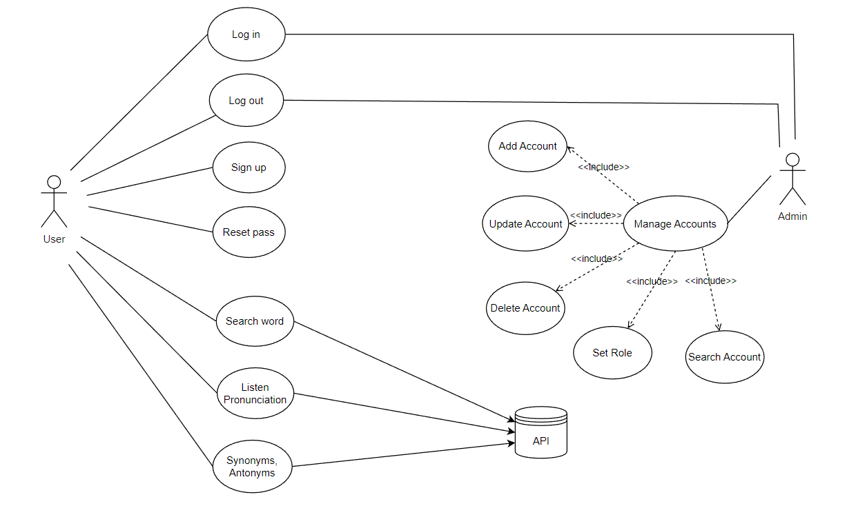

*Hình 3.1 Biểu đồ đặc tả use case tổng quát*

* + 1. Đặc tả use case đăng ký tài khoản.

|  |  |  |
| --- | --- | --- |
| **Tên use case:** | Đăng ký tài khoản | |
| **Tóm tắt** | Người dùng đăng ký tài khoản tại website để sử dụng các chức năng. | |
| **Tác nhân** | Người dùng | |
| **Preconditions: Điều kiện tiên quyết** | Người dùng chưa có tài khoản. | |
| **Postconditions: Hậu điều kiện** | Tài khoản đăng ký thành công và trở thành thành viên của hệ thống. | |
| **Flow of activities: Dòng sự kiện chính** | Actor | System |
|  | 1. Người dùng muốn tạo tài khoản mới.  2. Chọn mục ‘Register’.  3. Người dùng điền thông tin cần thiết.  4. Nhấn nút ‘Đăng ký’ | 4.1 Hệ thống kiểm tra thông tin đã nhập.  4.2 Lưu dữ liệu vừa đăng ký.  4.3 Đăng ký thành công.  4.4 Kết thúc use case. |
| **Alternative Flow: Dòng sự kiện phụ** | 4.3 Hiển thị trang đăng nhập nếu đăng ký thành công. | |
| **Exception conditions:** | 4.1.1 Hiển thị thông báo nếu người dùng nhập thiếu thông tin.  4.1.2 Nếu tài khoản đã tồn tại, hiển thị thông báo ‘Tài khoản đã tồn tại trong hệ thống’. | |

*Bảng 3.1 Bảng đặc tả use case đăng ký tài khoản*

* + 1. Đặc tả use case đăng nhập.

|  |  |  |
| --- | --- | --- |
| **Tên use case:** | Đăng nhập tài khoản | |
| **Tóm tắt** | Người dùng muốn đăng nhập vào website để sử dụng các chức năng. | |
| **Tác nhân** | Người dùng, admin | |
| **Preconditions: Điều kiện tiên quyết** | Người dùng, admin đã có/tạo thành công tài khoản hợp lệ. | |
| **Postconditions: Hậu điều kiện** | Tài khoản đăng nhập thành công và hiển thị tên đăng nhập trên website. | |
| **Flow of activities: Dòng sự kiện chính** | Actor | System |
|  | 1. Người dùng truy cập website Tra từ điển.  2. Người dùng nhập các thông tin cần thiết.  3. Nhấn nút “LOG IN’ để đăng nhập vào website. | 3.1 Hệ thống xác thực thông tin đăng nhập.  3.2 Đăng nhập thành công và hiển thị thông tin đăng nhập.  3.3 Kết thúc use case. |
| **Alternative Flow: Dòng sự kiện phụ** | 3.2 Hiển thị thông tin đăng nhập nếu đăng ký thành công. | |
| **Exception conditions:** | 3.1 Hệ thống hiển thị thông báo lỗi nếu đăng nhập không thành công ( bao gồm sai mật khẩu, tên tài khoản, caplock…) | |

*Bảng 3.2 Bảng đặc tả use case đăng nhập*

* + 1. Đặc tả use case đăng xuất.

|  |  |  |
| --- | --- | --- |
| **Tên use case:** | Đăng xuất tài khoản | |
| **Tóm tắt** | Người dùng đăng xuất tài khoản đang sử dụng. | |
| **Tác nhân** | Người dùng, admin | |
| **Preconditions: Điều kiện tiên quyết** | Người dùng, admin đã đăng nhập tài khoản | |
| **Postconditions: Hậu điều kiện** | Tài khoản đăng xuất thành công | |
| **Flow of activities: Dòng sự kiện chính** | Actor | System |
|  | 1. Người dùng muốn đăng xuất tài khoản.  2. Chọn nút ‘Log out’. | 2.1 Hệ thống đăng xuất khỏi tài khoản.  2.2 Kết thúc use case. |
| **Alternative Flow: Dòng sự kiện phụ** | 2.1 Hệ thống trở về trang đăng nhập khi đăng xuất toàn khoản thành công. | |
| **Exception conditions:** | Không có | |

*Bảng 3.3 Bảng đặc tả use case đăng xuất*

* + 1. Đặc tả use case quên mật khẩu.

|  |  |  |
| --- | --- | --- |
| **Tên use case:** | Quên mật khẩu | |
| **Tóm tắt** | Người dùng quên mật khẩu cần đặt mới. | |
| **Tác nhân** | Người dùng, admin | |
| **Preconditions: Điều kiện tiên quyết** | Không đăng nhập được vào tài khoản | |
| **Postconditions: Hậu điều kiện** | Tài khoản đăng nhập thành công với mật khẩu mới | |
| **Flow of activities: Dòng sự kiện chính** | Actor | System |
|  | 1. Người dùng quên mật khẩu đăng nhập.  2. Chọn mục ‘Quên mật khẩu’.  3. Người dùng nhập thông tin tài khoản, mật khẩu mới và trả lời đúng câu hỏi bảo mật.  4. Nhấn nút ‘Reset Password’ | 4.1 Hệ thống kiểm tra thông tin đã nhập.  4.2 Xử lý thông tin.  4.3 Kết thúc use case. |
| **Alternative Flow: Dòng sự kiện phụ** | 4.2 Hệ thống thông báo thành công và chuyển về trang đăng nhập. | |
| **Exception conditions:** | 4.1.1 Nếu tài khoản không tồn tại, hiển thị thông báo lỗi.  4.1.2 Nếu người dùng nhập sai thông tin tài khoản, hiển thị thông báo lỗi tương ứng. | |

*Bảng 3.4 Bảng đặc tả use case quên mật khẩu*

* + 1. Đặc tả use case tìm kiếm tài khoản

|  |  |  |
| --- | --- | --- |
| **Tên use case:** | Tra cứu tài khoản | |
| **Triggering event:** | Admin có thể sử dụng công cụ search để tra cứu và quản lý thông tin của danh sách user thuận tiện hơn. | |
| **Actors:** | Admin | |
| **Preconditions:** | Admin đã đăng nhập vào hệ thống và hệ thống phải có user | |
| **Postconditions:** | Tìm kiếm tài khoản thành công | |
| **Flow of activities:** | Actor | System |
|  | 1. Admin truy cập vào hệ thống, thanh tìm kiếm sẽ ở trên cùng  2. Admin nhập tên tài khoản user muốn tìm.  4. Danh sách những user khả dụng sẽ hiện ra. | 4.1 Hệ thống kiểm tra thông tin đã nhập.  4.2 Xử lý thông tin.  4.3 Kết thúc use case. |
| **Alternative Flow:** | Không có | |
| **Exception condtions:** | 4.1.1 Hiển thị thông báo nếu người dùng không tồn tại. | |

*Bảng 3.5 Bảng đặc tả use case tìm kiếm tài khoản*

* + 1. Đặc tả use case tra từ

|  |  |  |
| --- | --- | --- |
| **Tên use case:** | Tra từ điển | |
| **Tóm tắt** | Người dùng sử dụng chức năng tra từ điển trên website. | |
| **Tác nhân** | Người dùng, Database | |
| **Preconditions: Điều kiện tiên quyết** | Người dùng đã đăng nhập vào website thành công. | |
| **Postconditions: Hậu điều kiện** | Người dùng nhận được kết quả định nghĩa của từ sau khi tra. | |
| **Flow of activities: Dòng sự kiện chính** | Actor | System |
|  | 1. Người dùng muốn tra 1 từ mới.  2. Người dùng nhập vào ô điền từ.  3. Người dùng chọn ngôn ngữ cần định nghĩa.  4. Nhấn nút ‘Search’ | 4.1 Hệ thống kiểm tra từ vừa nhập.  4.2 Xử lý dữ liệu nhận được.  4.3 Trả về các định nghĩa khả dụng.  4.4 Kết thúc use case. |
| **Alternative Flow: Dòng sự kiện phụ** | Không có | |
| **Exception conditions:** | 4.1.1 Hiển thị thông báo lỗi nếu người dùng nhập sai từ hoặc từ đó từ điển không hỗ trợ. | |

*Bảng 3.6 Bảng đặc tả use case tra từ*

* + 1. Đặc tả use case nghe audio phát âm của từ.

|  |  |  |
| --- | --- | --- |
| **Tên use case:** | Nghe phát âm của từ | |
| **Tóm tắt** | Người dùng có thể sử dụng chức năng nghe audio của từ muốn tra | |
| **Tác nhân** | Người dùng, Database | |
| **Preconditions: Điều kiện tiên quyết** | Người dùng đã đăng nhập vào website thành công. | |
| **Postconditions: Hậu điều kiện** | Người dùng nghe được âm thanh phát âm của từ sau khi muốn tra. | |
| **Flow of activities: Dòng sự kiện chính** | Actor | System |
|  | 1. Người dùng muốn nghe audio 1 từ mới.  2. Người dùng nhập vào ô điền từ.  3. Người dùng chọn ngôn ngữ cần định nghĩa.  4. Nhấn nút ‘Search’  5. Nhấn icon | 4.1 Hệ thống kiểm tra từ vừa nhập.  4.2 Xử lý dữ liệu nhận được.  4.3 Trả về audio của từ nếu khả dụng.  4.4 Kết thúc use case. |
| **Alternative Flow: Dòng sự kiện phụ** | Không có | |
| **Exception conditions:** | 4.1.1 Hiển thị thông báo lỗi nếu người dùng nhập sai từ hoặc từ đó từ điển không hỗ trợ. | |

*Bảng 3.7 Bảng đặc tả use case nghe audio phát âm của từ.*

* + 1. Đặc tả use case xem từ đồng nghĩa.

|  |  |  |
| --- | --- | --- |
| **Tên use case:** | Tra từ đồng nghĩa | |
| **Tóm tắt** | Người dùng sử dụng chức năng tra từ đồng nghĩa với từ được tra trên website. | |
| **Tác nhân** | Người dùng, Database | |
| **Preconditions: Điều kiện tiên quyết** | Người dùng đã đăng nhập vào website thành công. | |
| **Postconditions: Hậu điều kiện** | Người dùng nhận được kết quả định nghĩa của từ đồng nghĩa sau khi chọn. | |
| **Flow of activities: Dòng sự kiện chính** | Actor | System |
|  | 1. Người dùng muốn tra, tìm các từ đồng nghĩa.  2. Người dùng nhập vào ô từ họ muốn tìm từ đồng nghĩa.  3. Người dùng chọn ngôn ngữ cần định nghĩa.  4. Nhấn nút ‘Search’  5. Danh sách từ đồng nghĩa sẽ hiện ra. | 4.1 Hệ thống kiểm tra từ vừa nhập.  4.2 Xử lý dữ liệu nhận được.  4.3 Trả về các từ đồng nghĩa khả dụng.  4.4 Kết thúc use case. |
| **Alternative Flow: Dòng sự kiện phụ** | Không có | |
| **Exception conditions:** | 4.1.1 Hiển thị thông báo lỗi nếu người dùng nhập sai từ hoặc từ đó từ điển không hỗ trợ. | |

*Bảng 3.8 Bảng đặc tả use case xem từ đồng nghĩa.*

* + 1. Đặc tả use case quản lý tài khoản.

|  |  |  |
| --- | --- | --- |
| **Tên use case:** | Quản lý tài khoản | |
| **Triggering event:** | Admin quản lý các tài khoản, có thể thực hiện thao tác quản lý tài khoản bao gồm: thêm, sửa, xóa, cập nhật phân quyền cho tài khoản. | |
| **Actors:** | Admin | |
| **Preconditions:** | Người dùng đăng nhập bằng tài khoản admin. | |
| **Postconditions:** | Không có | |
| **Flow of activities:** | Actor | System |
|  | 1. Đăng nhập vào trang web với tài khoản admin.  2. Thực hiện các thao tác quản lý tài khoản (thêm, sửa, xóa, cập nhât, phân quyền). | 2.1 Hệ thống cập nhật thông tin tài khoản.  2.2 Kết thúc use case. |
| **Alternative Flow:** | 2.1 Hiển thị thông báo cập nhật thành công. | |
| **Exception condtions:** | Không có. | |

*Bảng 3.9 Bảng đặc tả use case quản lý tài khoản*

* 1. Mô hình ERD.

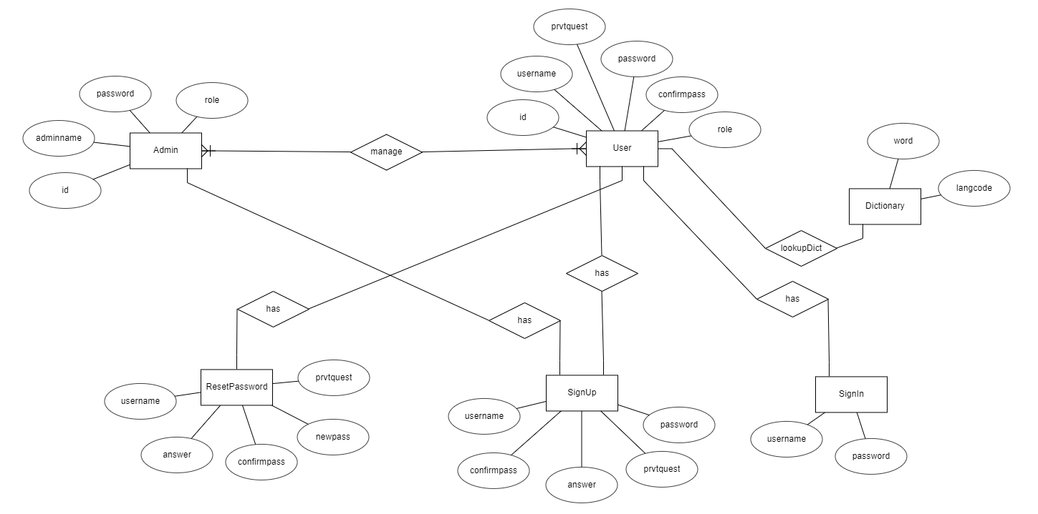

*Hình 3.2 Biểu đồ đặc tả mô hình ERD*

* 1. Mô hình quan hệ

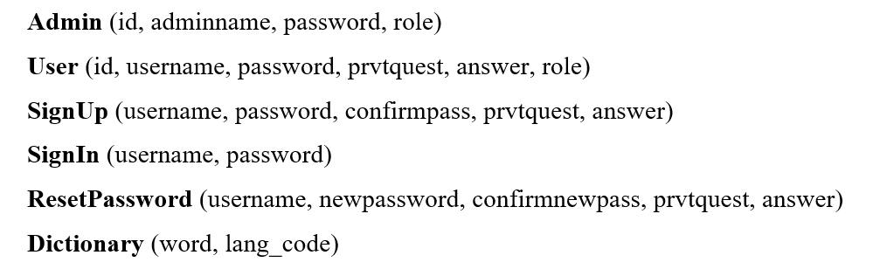

*Hình 3.3 Đặc tả mô hình quan hệ*

* 1. Sơ đồ lớp (Class Diagram)

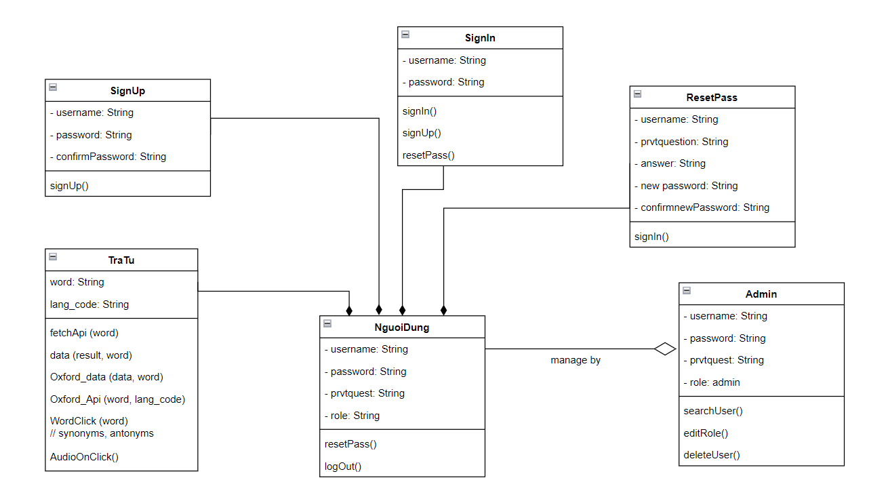

*Hình 3.4 Sơ đồ lớp (Class Diagram)*

* 1. Sơ đồ tuần tự
     1. Biểu đồ tuần tự chức năng đăng nhập

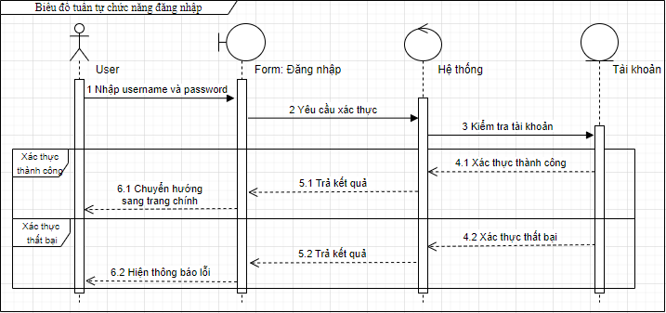

*Hình 3.5 Sơ đồ tuần tự chức năng đăng nhập*

* + 1. Biểu đồ tuần tự chức năng đăng xuất

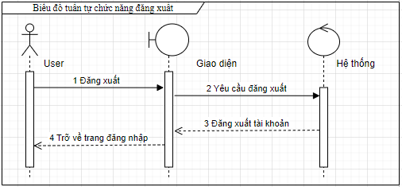

*Hình 3.6 Sơ đồ tuần tự chức năng đăng xuất*

* + 1. Biểu đồ tuần tự chức năng đăng ký

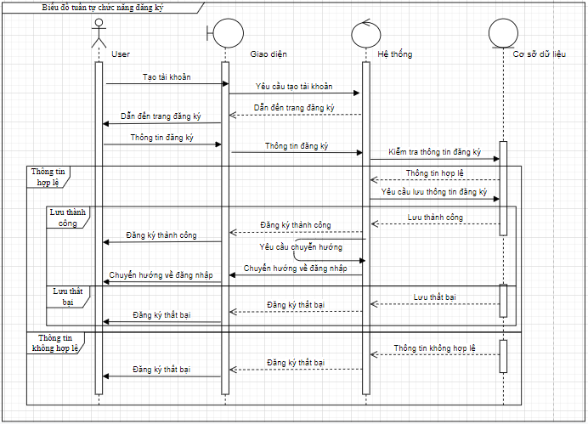

*Hình 3.7 Sơ đồ tuần tự chức năng đăng ký*

* + 1. Biểu đồ tuần tự chức năng tra từ điển

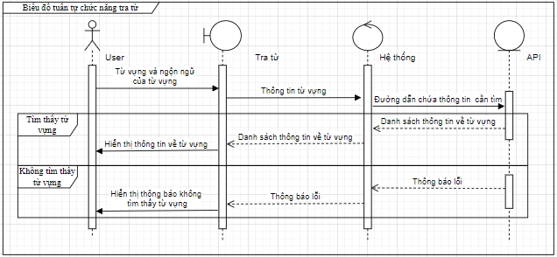

*Hình 3.8 Biểu đồ tuần tự chức năng tra từ điển*

* + 1. Biểu đồ tuần tự chức năng quản lý tài khoản

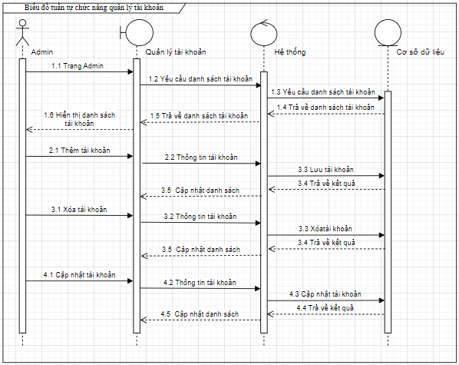

*Hình 3.9 Biểu đồ tuần tự chức năng quản lý tài khoản*

* + 1. Biểu đồ tuần tự chức năng thêm tài khoản

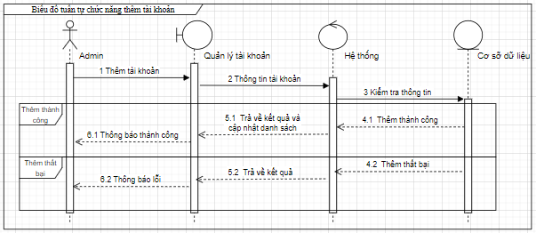

*Hình 3.10 Biểu đồ tuần tự chức năng thêm tài khoản*

* + 1. Biểu đồ tuần tự chức năng xóa tài khoản

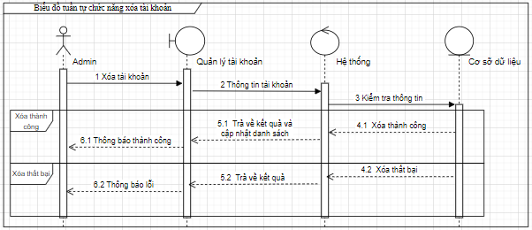

*Hình 3.11 Biểu đồ tuần tự chức năng xóa tài khoản*

* + 1. Biểu đồ tuần tự chức năng cập nhật tài khoản

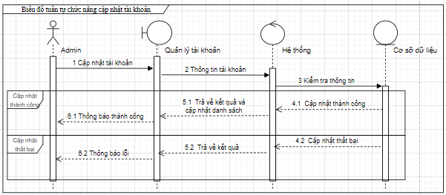

*Hình 3.12 Biểu đồ tuần tự chức năng cập nhật tài khoản*

* + 1. Biểu đồ tuần tự chức năng thay đổi mật khẩu

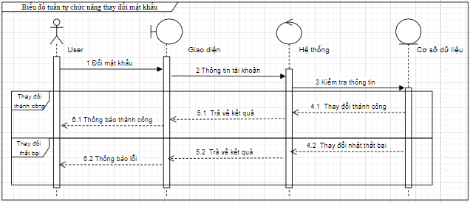

*Hình 3.13 Biểu đồ tuần tự chức năng thay đổi mật khẩu*

* + 1. Biểu đồ tuần tự chức năng lấy lại mật khẩu

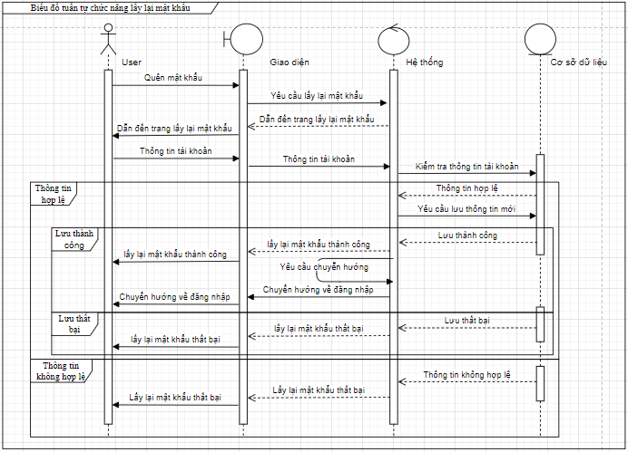

*Hình 3.14 Biểu đồ tuần tự chức năng lấy lại mật khẩu*

# CHƯƠNG 4 – THIẾT KẾ GIAO DIỆN - WEBSITE

* 1. Giao diện người dùng
     1. Giao diện trang đăng nhập

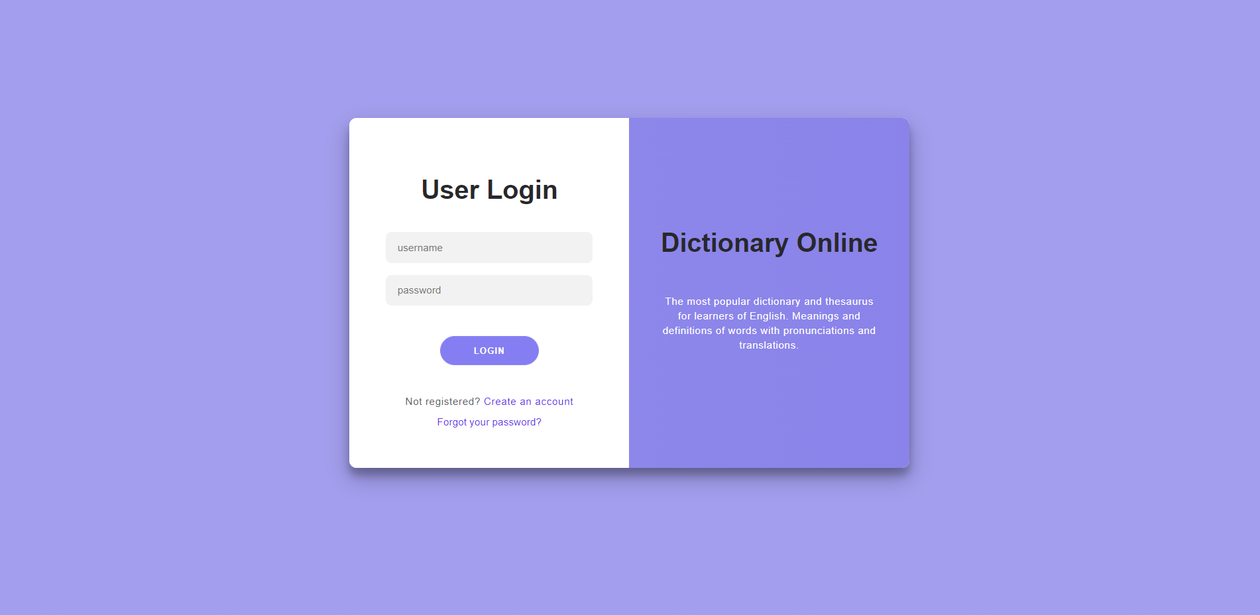

*Hình 4.1 Giao diện trang đăng nhập*

* + 1. Giao diện trang đăng ký

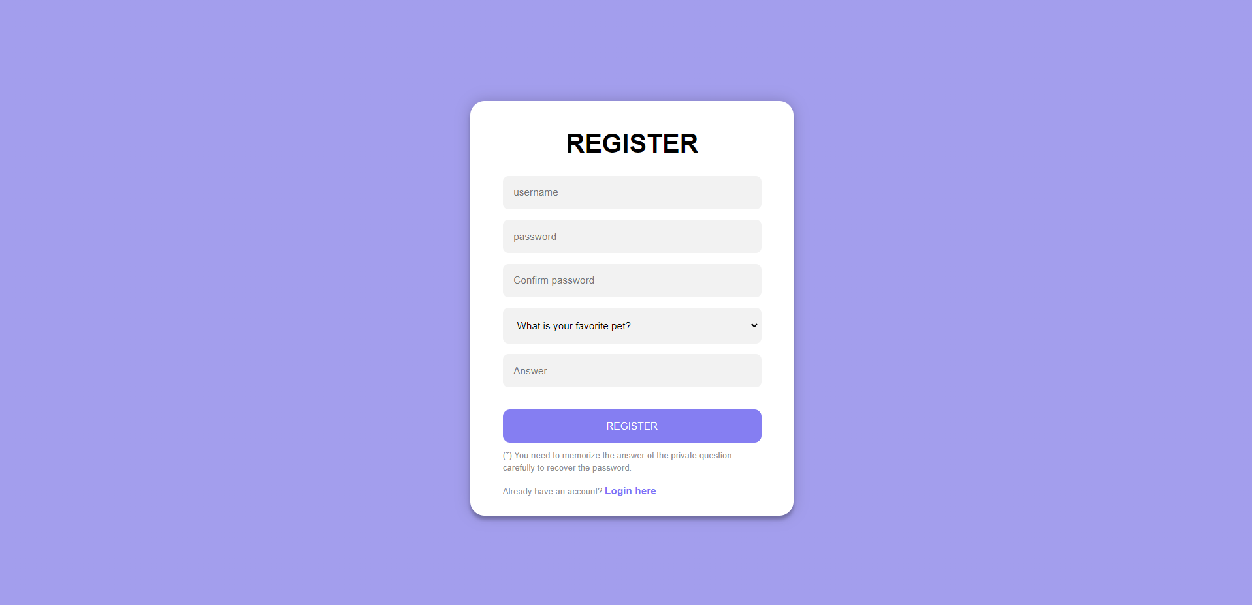

*Hình 4.2 Giao diện trang đăng ký*

* + 1. Giao diện trang quên mật khẩu

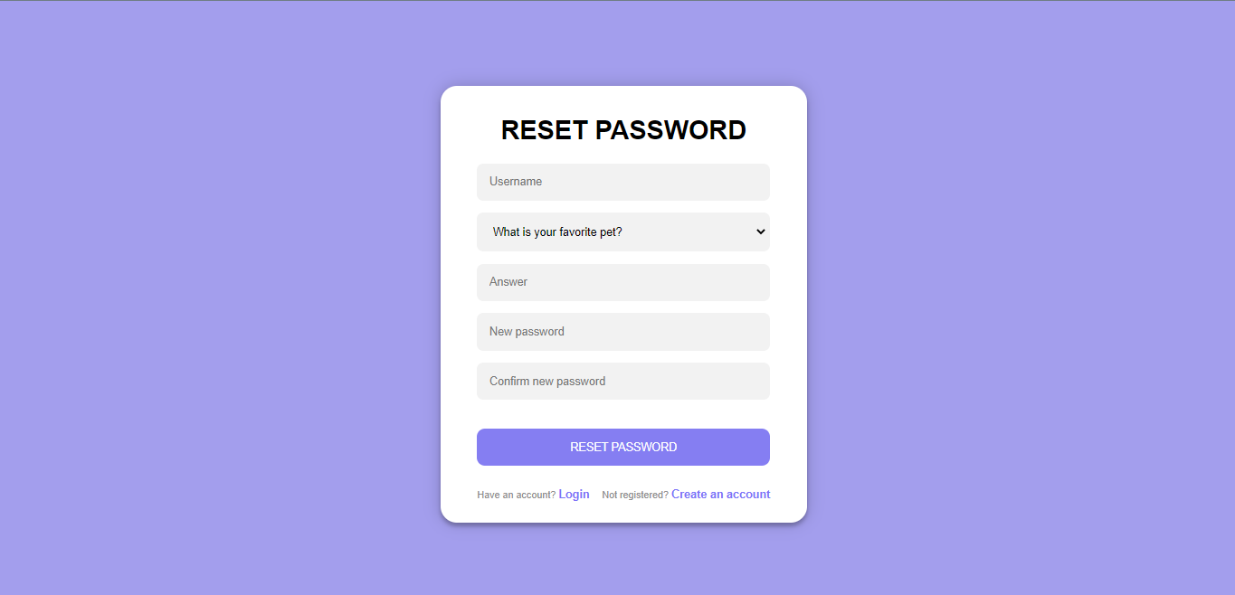

*Hình 4.3 Giao diện trang quên mật khẩu*

* + 1. Giao diện trang đăng xuất

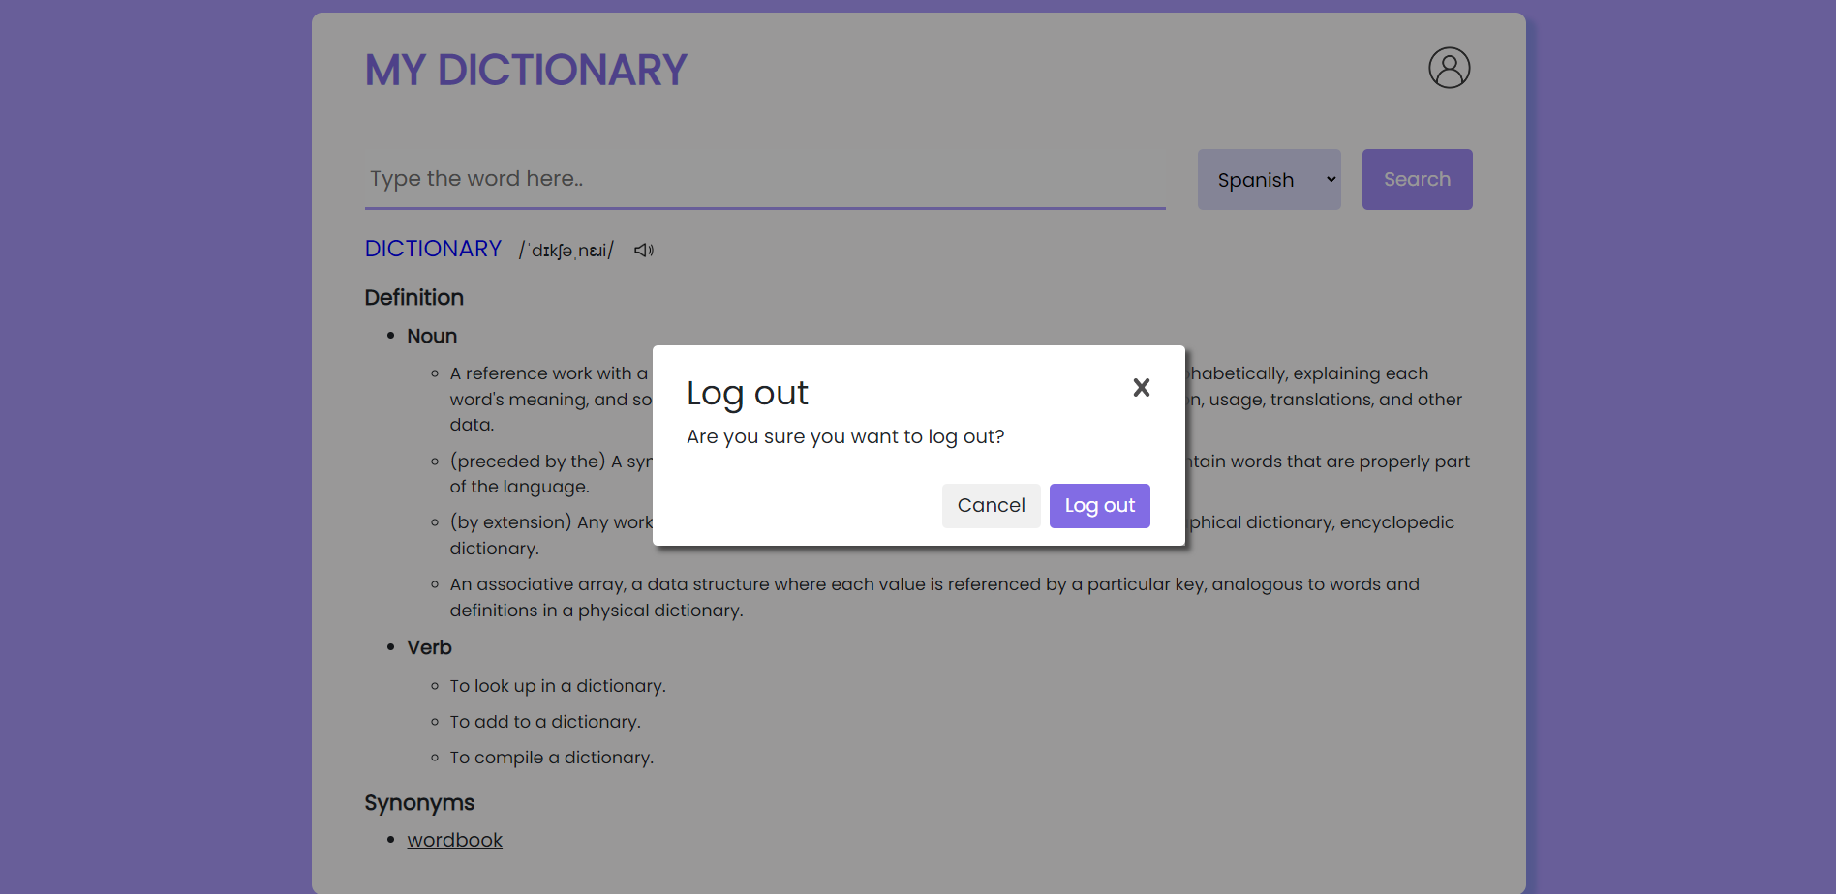

*Hình 4.4 Giao diện trang đăng xuất*

* + 1. Giao diện trang chủ

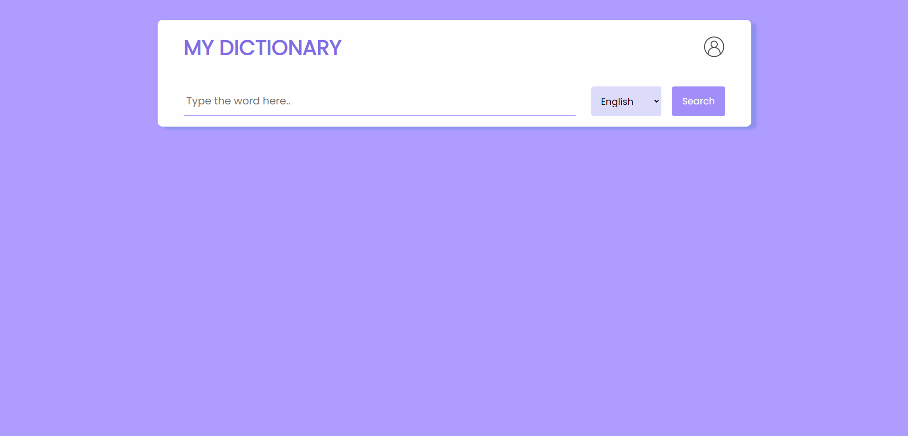

*Hình 4.5 Giao diện trang chủ*

* + 1. Giao diện trang chủ tra cứu từ điển

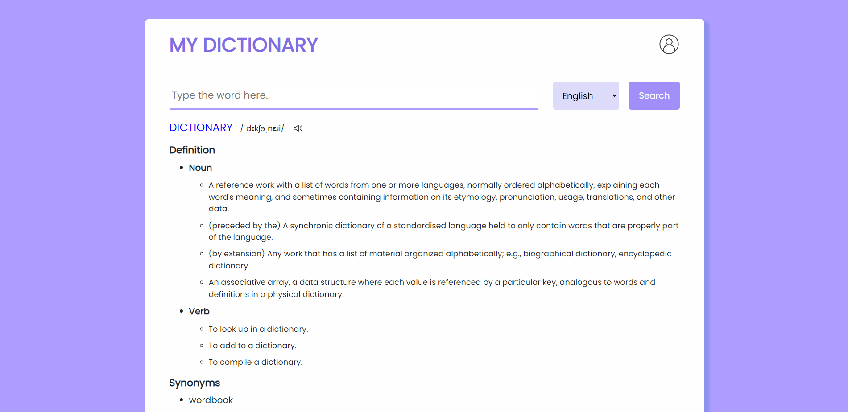

*Hình 4.6 Giao diện trang chủ tra cứu từ điển*

* + 1. Giao diện trang đổi mật khẩu

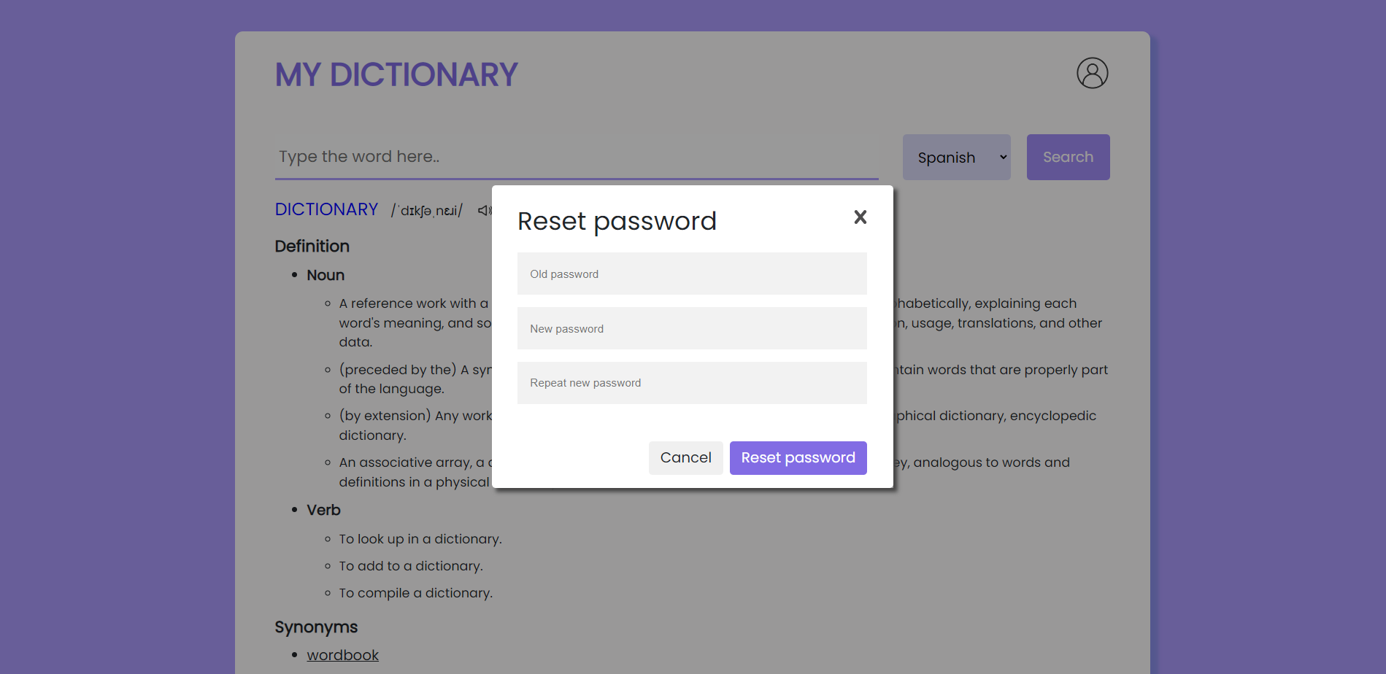

*Hình 4.7 Giao diện trang quên mật khẩu*

* 1. Giao diện admin
     1. Giao diện trang quản lý user

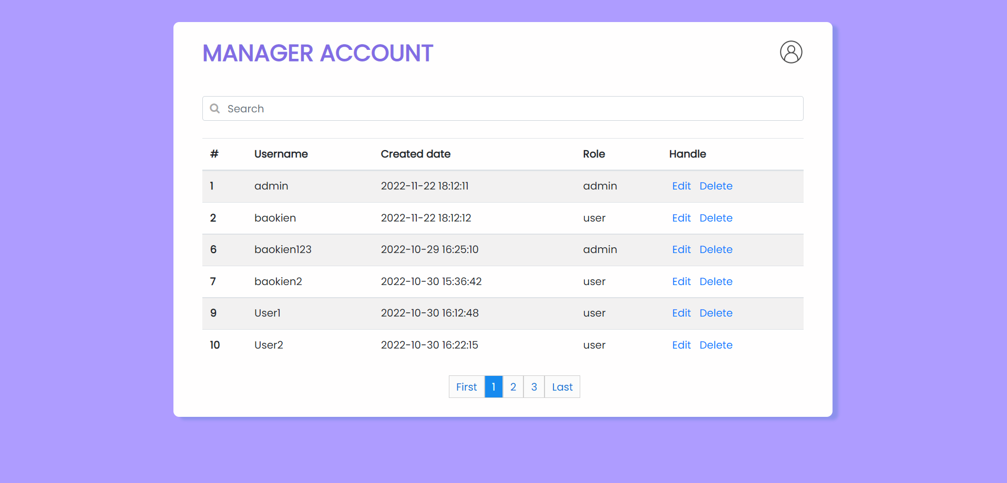

*Hình 4.8 Giao diện trang chủ quản lý user*

* + 1. Giao diện tính năng tìm kiếm tài khoản

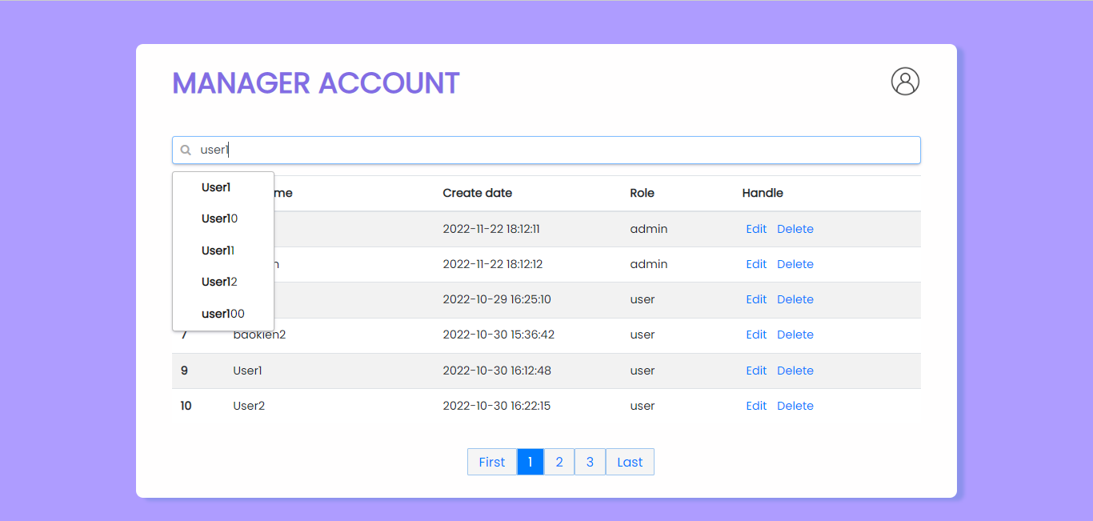

*Hình 4.9 Giao diện tính năng tìm kiếm tài khoản*

* + 1. Giao diện tính năng phân quyền của admin

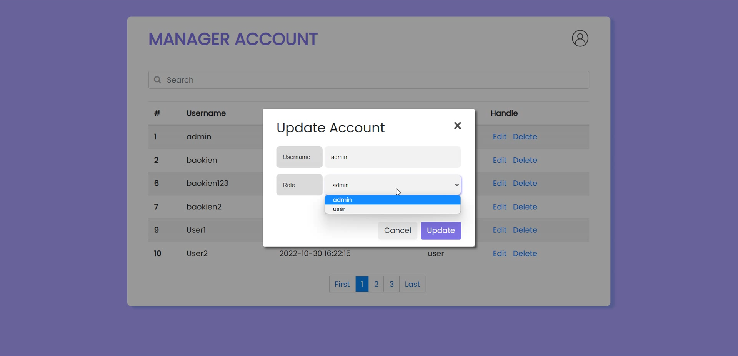

*Hình 4.10 Giao diện tính năng phân quyền của admin*

* + 1. Giao diện chức năng đặt lại mật khẩu

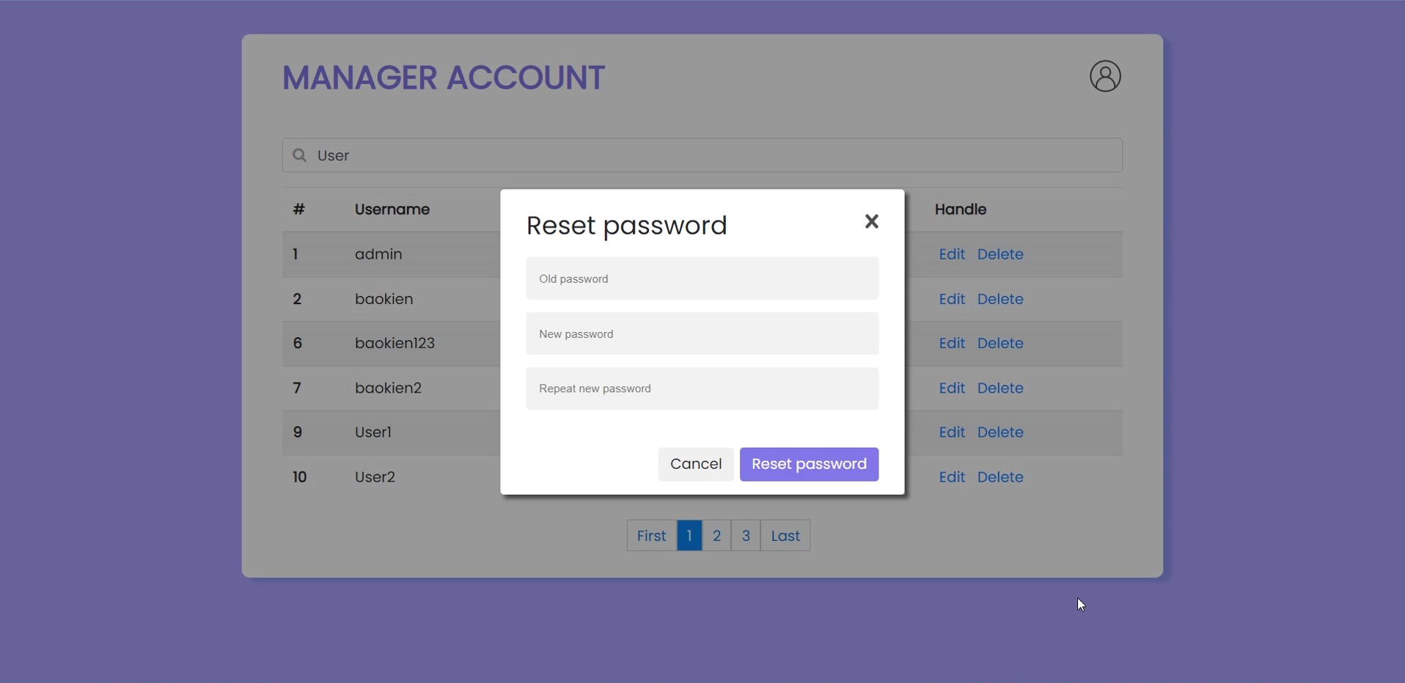

*Hình 4.11 Giao diện chức năng đăt lại mật khẩu*

* + 1. Giao diện chức năng xoá tài khoản user

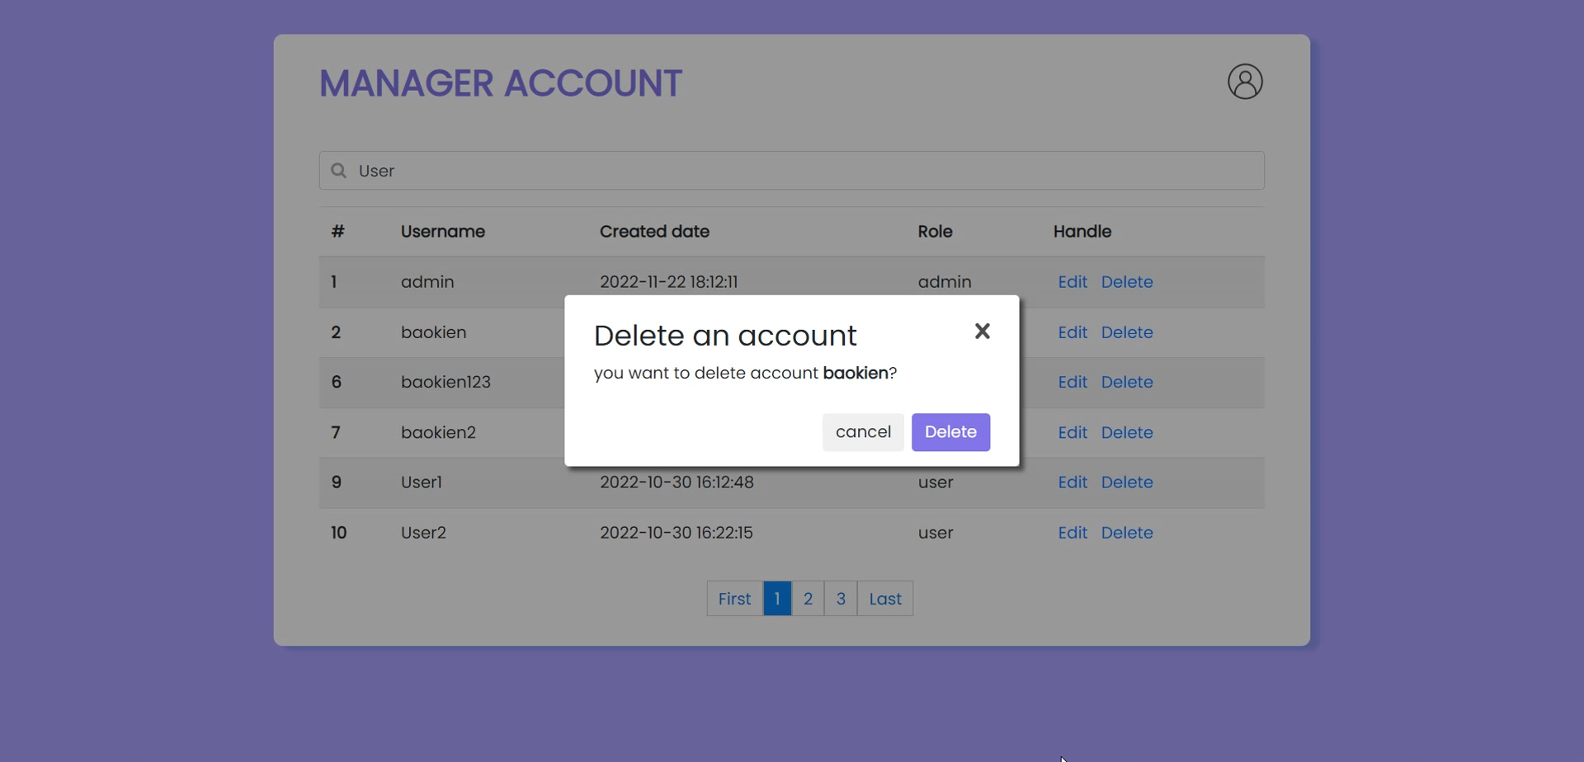

*Hình 4.12 Giao diện chức năng xóa tài khoản*

# CHƯƠNG 5: Test case

* 1. Trang login

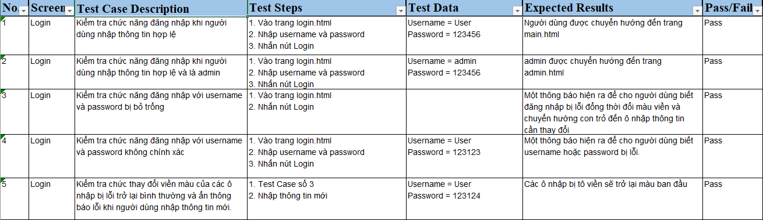

*Hình 5.1 Testcase số 1 đến 5 của trang login*

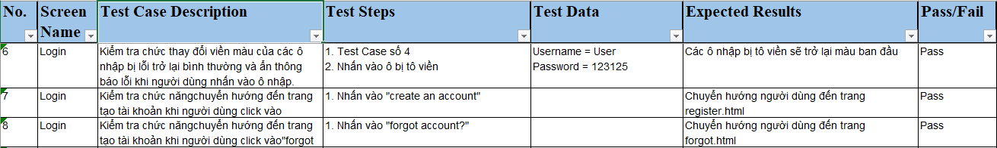

*Hình 5.2 Testcase số 6 đến 8 của trang login*

* 1. Trang register

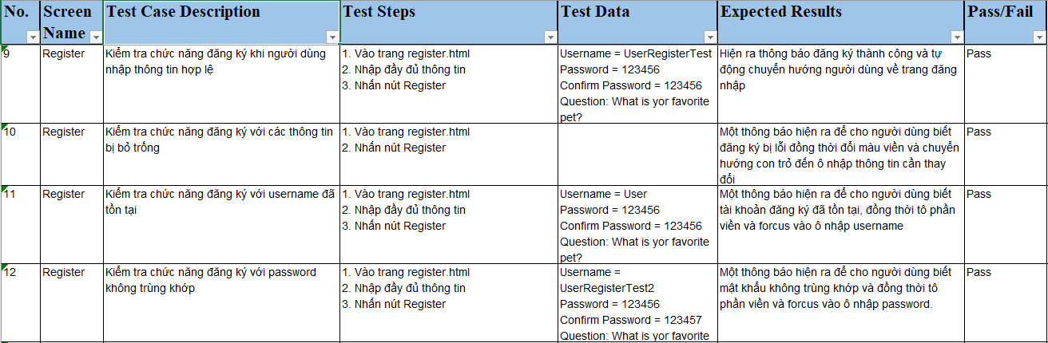

Hình 5.3 Testcase *số 9 đến 12 của trang register*

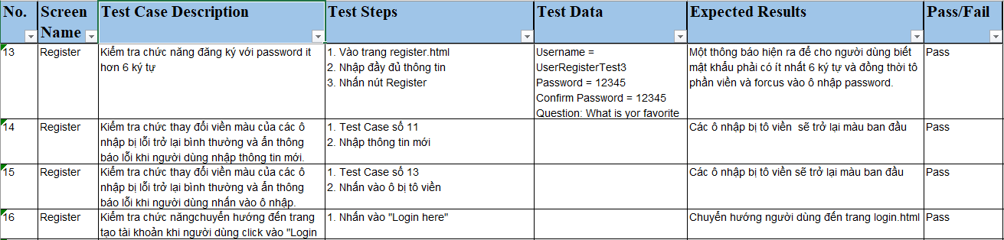

*Hình 5.4 Testcase số 13 đến 16 của trang register*

* 1. Trang forgot

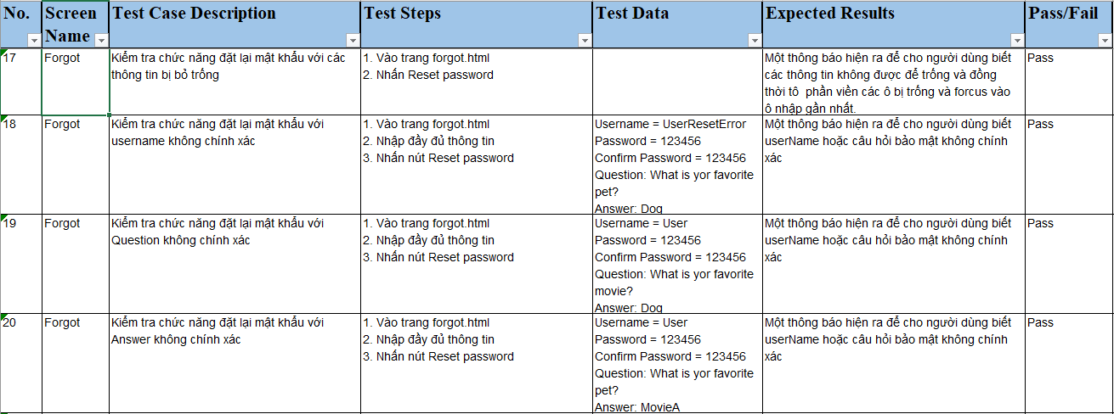

*Hình 5.5 Testcase số 17 đến 20 của trang forgot*

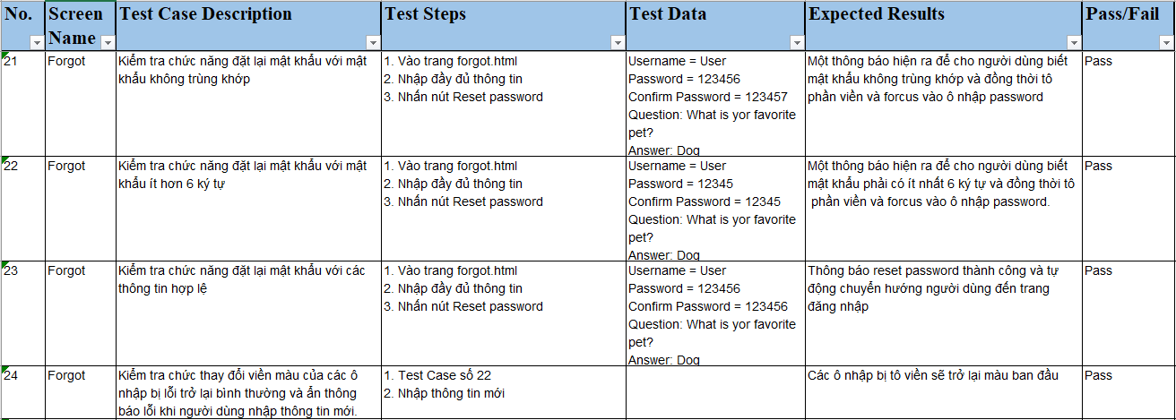

*Hình 5.6 Testcase số 21 đến 24 của trang forgot*

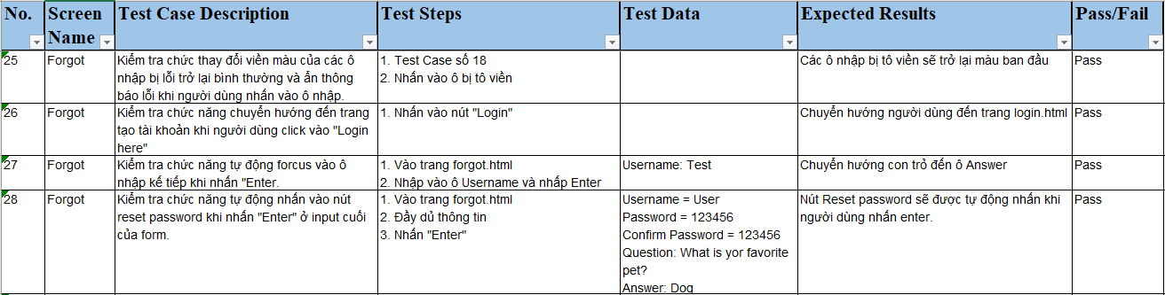

*Hình 5.7 Testcase số 25 đến 28 của trang forgot*

* 1. Trang main

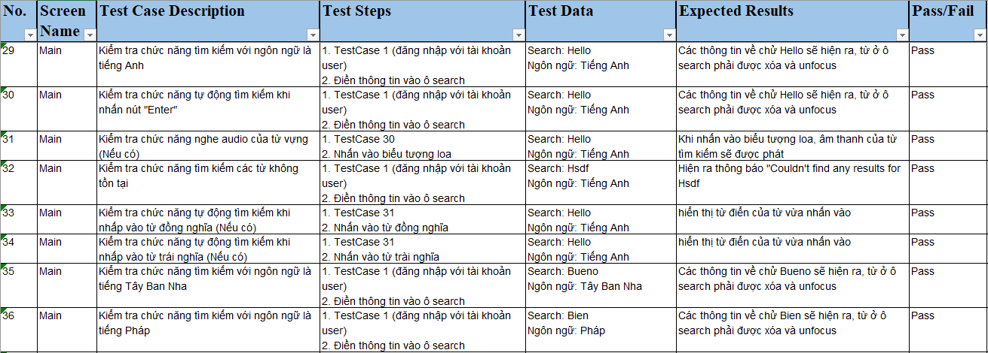

*Hình 5.8 Testcase số 29 đến 26 của trang main*

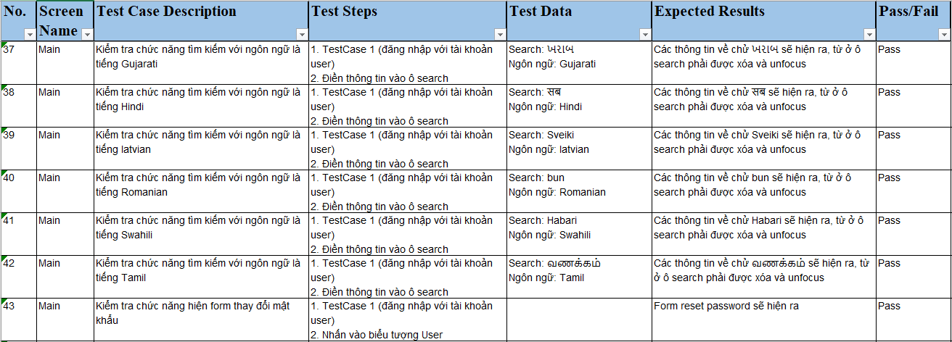

*Hình 5.9 Testcase số 37 đến 43 của trang main*

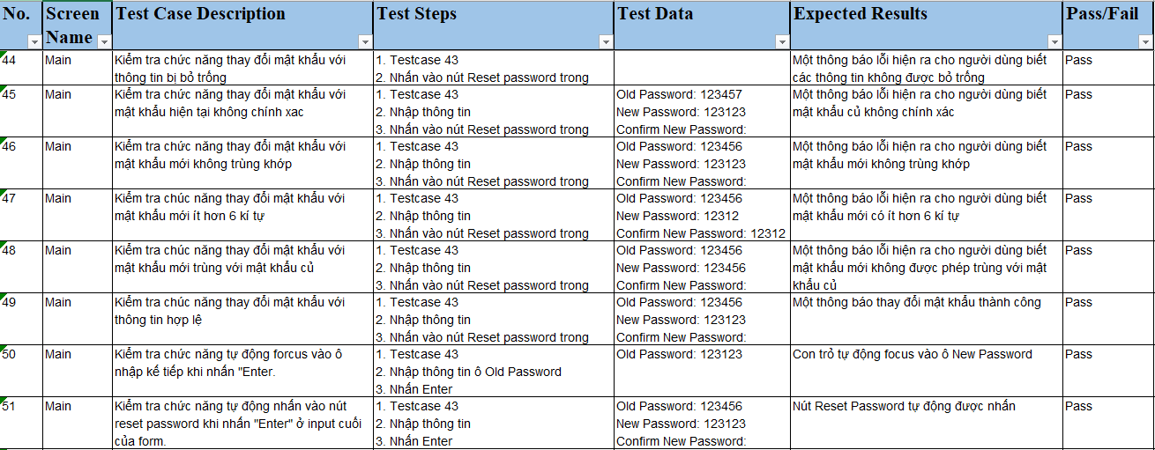

*Hình 5.10 Testcase số 44 đến 51 của trang main*

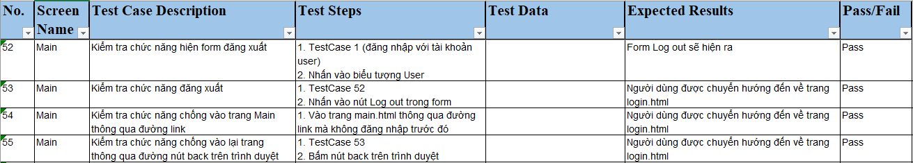

*Hình 5.11 Testcase số 52 đến 55 của trang main*

* 1. Trang admin

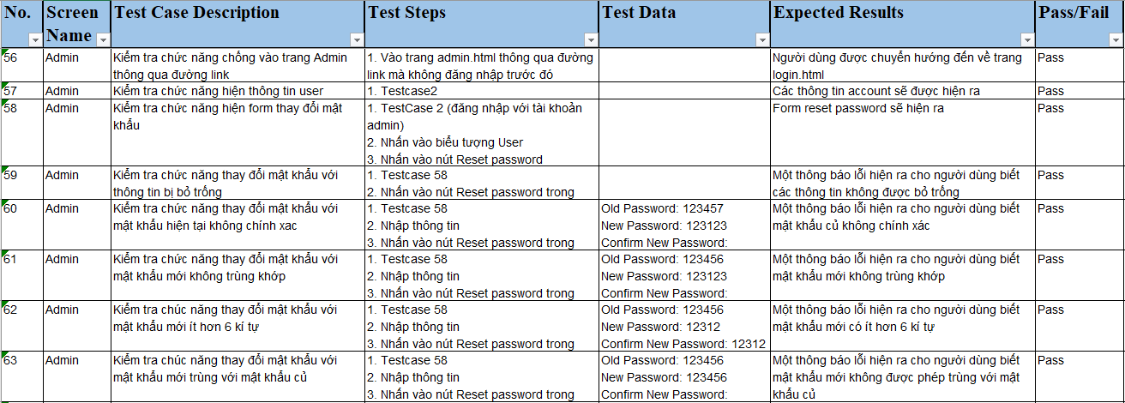

*Hình 5.12 Testcase số 56 đến 63 của trang admin*

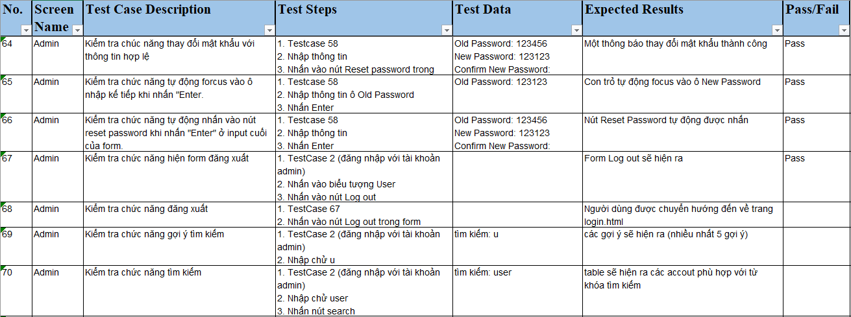

*Hình 5.13 Testcase số 64 đến 70 của trang admin*

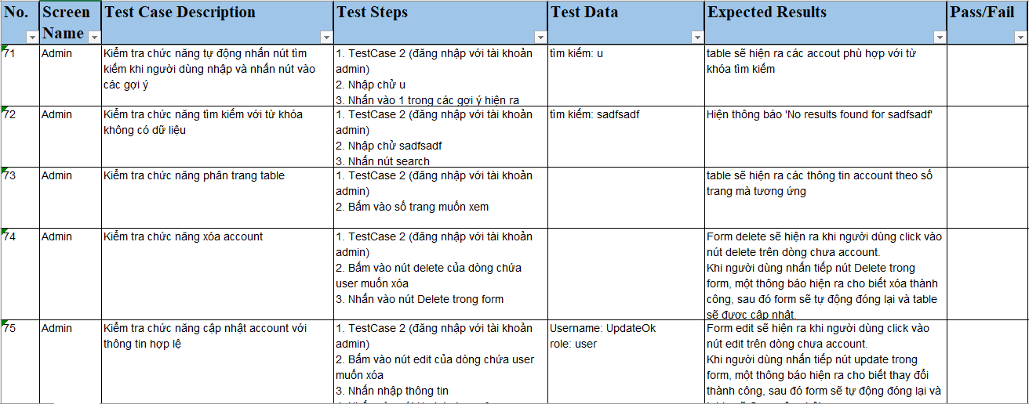

*Hình 5.14 Testcase số 71 đến 75 của trang admin*

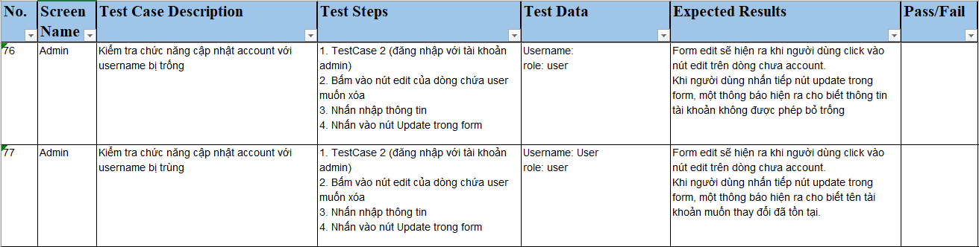

*Hình 5.15 Testcase số 76 và 77 của trang admin*

# CHƯƠNG 6: KẾT LUẬN

## 6.1 Kết quả đạt được

Nhóm em đã hoàn thiện đề tài theo đúng tiến độ và yêu cầu đặt ra.

- Tìm hiểu và phân tích hệ thống kỹ càng. Làm rõ được:

+ Yêu cầu của đề tài

+ Các chức năng cơ bản của hệ thống.

- Giao diện thân thiện, dễ sử dụng.

## 6.2 Hạn chế của đề tài

Mặc dù đã cố gắng trong việc tìm hiểu, xây dựng và hoàn thiện đề tài, nhưng do hạn chế về tài nguyên nên chưa xây dựng được trang web từ điển có các ngôn ngữ phổ biến trên thị trường.

## 6.3 Hướng phát triển

Chúng em sẽ tiếp tục nghiên cứu, phân tích kết hợp và áp dụng API khác để ngày một hoàn thiện trang.

# TÀI LIỆU THAM KHẢO

Free Dictionary API, Đã truy lục December 03, 2022, từ https://dictionaryapi.dev/

Oxford Dictionary API, Đã truy lục December 03, 2022, từ

https://developer.oxforddictionaries.com/

Cambridge Dictionary, Đã truy lục December 03, 2022, từ

https://dictionary.cambridge.org/vi/

[Software Testing Help](https://www.softwaretestinghelp.com/). (2022, October 25). How To Write Test Cases For A Login Page

(Sample Scenarios). Đã truy lục December 03, 2022, từ https://www.softwaretestinghelp.com/login-page-test-cases/

Tram Ho. (2021, December 20). Cách đặt Q&A cho dự án phần mềm? Đã truy lục

December 03, 2022, từ https://itzone.com.vn/vi/article/cach-dat-qa-trong-du-an-phan-mem/

Coding Artist. (2021, September 3). Từ https://codingartistweb.com/2021/09/dictionary-app-html-css-and-javascript/